Resolución del Pleno del Instituto de Transparencia, Acceso a la Información Pública y Protección de Datos Personales del Estado de México y Municipios, con domicilio en Metepec, Estado de México, a tres de agosto de dos mil veintidós.
VISTO el expediente electrónico formado con motivo del recurso de revisión número 08700/INFOEM/IP/RR/2022, interpuesto por el XXXXXXXXXXXXXXXXXXXXXXX en lo subsecuente El Recurrente, en contra de la respuesta del Ayuntamiento de Toluca, en lo subsecuente El Sujeto Obligado, se procede a dictar la presente resolución.

A N T E C E D E N T E S D E L A S U N T O
PRIMERO. De la Solicitud de Información.
Con fecha seis de abril de dos mil veintidós, El Recurrente, presentó a través del Sistema de Acceso a la Información Mexiquense (SAIMEX) ante El Sujeto Obligado, solicitud de acceso a la información pública, registrada bajo el número de expediente 00953/TOLUCA/IP/2022, mediante la cual solicitó información en el tenor siguiente:
“solicito copia de los convenios y reglamntos generales de trabajo que se hayan firmado con el sindicato del suteym toluca y de los tablajeros de 2015 a la fecha” (Sic)
Modalidad de entrega: A través del SAIMEX.

SEGUNDO. De la respuesta del Sujeto Obligado.
En el expediente electrónico SAIMEX, se aprecia que el cuatro de mayo del presente, El Sujeto Obligado dio respuesta a la solicitud de información 00953/TOLUCA/IP/2022 resulta de nuestro interés lo siguiente:
“En respuesta a la solicitud recibida, nos permitimos hacer de su conocimiento que con fundamento en el artículo 53, Fracciones: II, V y VI de la Ley de Transparencia y Acceso a la Información Pública del Estado de México y Municipios, le contestamos que:
En atención a la solicitud de información número 00953/TOLUCA/IP/2022, me permito adjuntar al presente la respuesta correspondiente. Sin más por el momento, le envío un cordial saludo” (Sic)
Adicionalmente, El Sujeto Obligado remitió los documentos electrónicos “Respuesta 953_2022.pdf”, “saimex 0953.zip”, “CONVENIO SUTEYM AÑO 2018.pdf”, “CONVENIO SUTEYM 2019.pdf” y “CONVENIO SUTEYM AÑO 2020.pdf”, cuyo contenido será materia de análisis en párrafos subsecuentes.

TERCERO. Del recurso de revisión.
Inconforme con la respuesta notificada por El Sujeto Obligado, El Recurrente interpuso el recurso de revisión, en fecha diecinueve de mayo de los corrientes, el cual fue registrado en el sistema electrónico con el expediente 08700/INFOEM/IP/RR/2022, en el cual arguye las siguientes manifestaciones:
Acto Impugnado:
“esta incompleta la informacion” (Sic)

Razones o Motivos de Inconformidad:
“no dan lo que deben publicar y ser transparentes y no ocutar y no mentir” (Sic)

CUARTO. Del turno del recurso de revisión.
Medio de impugnación que le fue turnado al Comisionado Presidente José Martínez Vilchis, por medio del sistema electrónico en términos del arábigo 185 fracción I de la Ley de Transparencia y Acceso a la información Pública del Estado de México y Municipios, del cual recayó acuerdo de admisión en fecha veinticuatro de mayo de dos mil veintidós, determinándose en él, un plazo de siete días para que las partes manifestaran lo que a su derecho corresponda en términos del numeral ya citado.

QUINTO. De la etapa de instrucción.
Así, en la etapa de instrucción, de las constancias que obran en el expediente electrónico del recurso de revisión se advierte que El Sujeto Obligado rindió su informe justificado en fecha dos de junio, mismo que fue puesto a la vista el dieciseis de junio de dos mil veintidós.
Por lo cual se decretó cierre de instrucción con fecha veintisiete de junio de dos mil veintidós, en términos del artículo 185 Fracción VI de la Ley de Transparencia y Acceso a la Información Pública del Estado de México y Municipios, iniciando el término legal para dictar resolución definitiva del asunto.
Así, en fecha cuatro de julio de dos mil veintidós, en el expediente electrónico del recurso de revisión se amplió plazo para dictar resolución, en términos del artículo 181 de la Ley de Transparencia y Acceso a la Información del Estado de México y Municipios.

C O N S I D E R A N D O
PRIMERO. De la competencia.
Este Instituto de Transparencia, Acceso a la Información Pública y Protección de Datos Personales del Estado de México, es competente para conocer y resolver el presente recurso de revisión interpuesto por la parte recurrente conforme a lo dispuesto en los artículos 1, párrafos segundo y tercero, 6, apartado A, fracción IV de la Constitución Política de los Estados Unidos Mexicanos; 5, párrafos trigésimo, trigésimo primero y trigésimo segundo, fracciones IV y V, de la Constitución Política del Estado Libre y Soberano de México; artículos 1, 2 fracción II, 13, 29, 36 fracciones I y II, 176, 178, 179, 181 párrafo tercero y 185 de la Ley de Transparencia y Acceso a la Información Pública del Estado de México y Municipios; y 10, 7, 9 fracciones I y XXIV, y 11 del Reglamento Interior del Instituto de Transparencia, Acceso a la Información Pública y Protección de Datos Personales del Estado de México y Municipios.
SEGUNDO. Sobre los alcances del recurso de revisión.
Derivado de la impugnación realizada, es preciso e importante señalar que el recurso de revisión inmerso en la Ley de Transparencia vigente en la entidad, tiene el fin y alcance que señalan los numerales 176, 179, 181 párrafo cuarto, 194 y 195 y demás aplicables de la Ley de Transparencia y Acceso a la Información Pública del Estado de México y Municipios vigente, el cual será analizado conforme a las actuaciones que obren en el expediente electrónico, con la finalidad de reparar cualquier posible afectación al derecho de acceso a la información pública y garantizando el principio rector de máxima publicidad.

TERCERO. Cuestiones de previo y especial pronunciamiento.
Aunado a los anterior tenemos algunas cuestiones de previo y especial pronunciamiento, antes de entrar al estudio del fondo del asunto y es necesario referir, que si bien el recurso de mérito es procedente al haber sido admitido como ha quedado descrito en el apartado de antecedentes, no menos cierto es que en el acuerdo de admisión no se hace mención al nombre del Recurrente, por lo que en este punto se tiene por satisfecho, ya que el artículo 180 de la Ley de Transparencia y Acceso a la Información Pública del Estado de México y Municipios último párrafo, prevé que no es requisito indispensable contener el nombre cuando se hace la impugnación de manera electrónica, ello porque no se advierte nombre en específico sino sindicalismo mexiquense libre, del cual no se colige que corresponda al nombre de una persona.
Esta Ponencia considera importante abordar el análisis de los requisitos de procedibilidad de los recursos de revisión, así el artículo 180 de la Ley de Transparencia y Acceso a la Información Pública del Estado de México y Municipios, que establece lo siguiente:
“Artículo 180. El recurso de revisión contendrá:
I. El sujeto obligado ante la cual se presentó la solicitud;
II. El nombre del solicitante que recurre o de su representante y, en su caso, del tercero interesado, así como la dirección o medio que señale para recibir notificaciones;
(…)” [Sic]

En principio, de una interpretación del artículo transcrito se observan los requisitos que deberán contener los recursos de revisión; sobre el particular, de la revisión del expediente electrónico del SAIMEX se desprende que el solicitante y ahora Recurrente, en ejercicio de su derecho de acceso a la información pública, no proporcionó un nombre para que sea identificado, ya que indicó en el apartado de “DATOS DEL SOLICITANTE”, el nombre de C. sindicalismo mexiquense libre; por lo que no tiene certeza sobre su identidad, lo que en estricto sentido, no se colmarían los requisitos establecidos en el citado artículo 180 de la Ley de Transparencia.

No obstante lo anterior, debe destacarse que el artículo 15 de Ley de Transparencia y Acceso a la Información Pública del Estado de México y Municipios prevé que, toda persona tendrá acceso a la información sin necesidad de acreditar interés alguno o justificar su utilización, de lo que se infiere que para el ejercicio del derecho de acceso a la información pública, el nombre no es un requisito sine qua non que los particulares y, en su caso, los recurrentes deban señalar, por el contrario la Ley de Transparencia prevé en su artículo 155, párrafo segundo la posibilidad de que las solicitudes de información sean anónimas, con nombre incompleto o seudónimo.

Por lo que el derecho humano de acceso a la información pública se reitera que toda persona, sin necesidad de acreditar interés alguno o justificar su utilización, deberá tener acceso a la información pública, es decir, dicho derecho fundamental exime a quien lo ejerce, de acreditar su legitimación en la causa o su interés en el asunto, lo que permite la posibilidad de que inclusive, la solicitud de acceso a la información pueda ser anónima o no contener un nombre que identifique al solicitante o que permita tener certeza sobre su identidad.

CUARTO. Del estudio de las causas de improcedencia y sobreseimiento
Es menester resaltar que en el procedimiento de acceso a la información pública y de los medios de impugnación de la materia, se advierten diversos supuestos de procedibilidad que deben estudiarse con la finalidad de dar cumplimiento a los principios de legalidad y objetividad inmersos en el artículo 9 de Ley de Transparencia y Acceso a la Información Pública del Estado de México y Municipios, en correlación con la seguridad jurídica que debe generar lo actuado ante este Organismo garante.

Siendo una facultad legal entrar al estudio de las causas de improcedencia que hagan valer las partes o que se adviertan de oficio por este Resolutor; presupuestos procesales de inicio o trámite de un proceso que dotan de seguridad jurídica la resolución emitida por este organismo colegiado, máxime que se trata de una figura procesal adoptada en la ley de la materia, la cual permite dilucidar alguna causal que impida el estudio y resolución de un asunto en su fondo, cuando una vez admitido el recurso de revisión se advierta una causa de improcedencia que permita sobreseerlo. Estudio de causales de improcedencia que no son incompatibles con el derecho de acceso a la justicia, ya que éste no se coarta por regular causas de improcedencia y sobreseimiento con tales fines.
En primer término es necesario hacer alusión a la solicitud de información ya que de ella deriva por un lado el procedimiento de acceso a la información ante El Sujeto Obligado, y por otro lado la materia sobre la que versara el recurso de revisión ante este Órgano Garante; se resalta la innegable necesidad de interpretar el texto de las solicitud, porque no se podría entender el derecho de acceso a la información sin la existencia de solicitudes de información a la luz de su interpretación ya que ésta es la fuente de la materia objeto de la transparencia específica en cada recurso de revisión; es decir, no podemos establecer una materia o un tema como objeto de derecho de acceso a la información, si de la solicitud no se entiende o no se precisan temas o materias objetivas; por ello es de notoria importancia el trabajo de interpretación que se le dé a las solicitudes de información, ya que el sujeto obligado puede considerar una circunstancia en particular diversa a la que el particular objetivamente requiere.
Ya que el planteamiento del problema es de toral importancia, a efecto de determinar la intención o voluntad del Recurrente a la luz de la interpretación de la solicitud de información, y que puede generar de forma objetiva y material El Sujeto Obligado que se relacione con esa intención, respecto del presente asunto se realiza a continuación.
Una vez sentado lo anterior, es preciso señalar que mediante la solicitud de información 00953/TOLUCA/IP/2022 fue formulado 1 –un- requerimiento, respecto del cual fue señalado “de 2015 a la fecha”, es decir, el elemento temporal debe de ser delimitado del uno de enero de dos mil quince al seis de abril de dos mil veintidós.
Dicha precisión, con fundamento en los artículos 13 y 181 cuarto párrafo de la Ley en materia, los cuales a la letra rezan:
“Artículo 13. El Instituto, en el ámbito de sus atribuciones, deberá suplir cualquier deficiencia para garantizar el ejercicio del derecho de acceso a la información.
Artículo 181. …
Durante el procedimiento deberá aplicarse la suplencia de la queja a favor del recurrente, sin cambiar los hechos expuestos, asegurándose de que las partes puedan presentar, de manera oral o escrita, los argumentos que funden y motiven sus pretensiones.” [Sic]
Bajo estas líneas argumentativas, al retomar y delimitar el requerimiento formulado por el ahora Recurrente, de manera objetiva se precisa que versa en conocer, la siguiente información:
- Convenios y reglamentos generales de trabajo celebrados entre el Sindicato Único de Trabajadores de los Poderes, Municipios e Instituciones Descentralizadas del Estado de México “SUTEYM” y el Ayuntamiento de Toluca, del uno de enero de dos mil quince al seis de abril de dos mil veintidos.

En este tenor, en alusión al requerimiento formulado por el particular, resulta oportuno traer a colación el organigrama del Sujeto Obligado, sirven de sustento las siguientes imágenes ilustrativas:
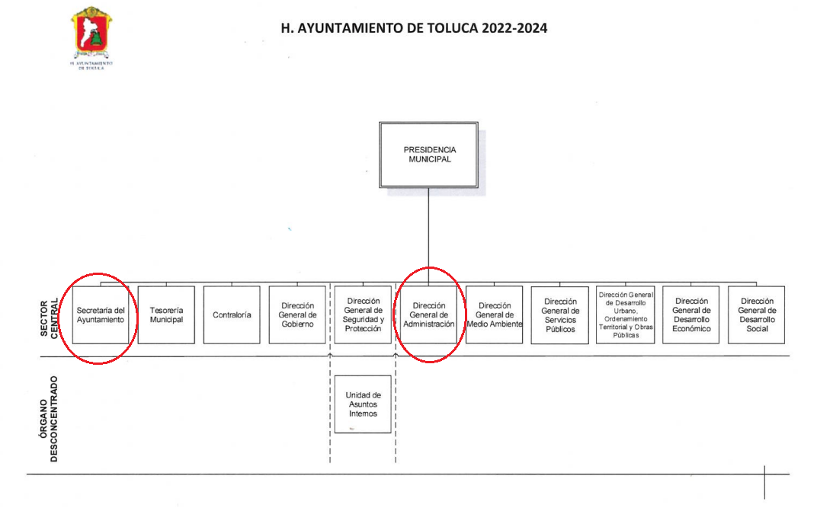



De lo expuesto con anterioridad, se desprende que El Sujeto Obligado se auxilia de diversas Direcciones, Subdirecciones, Departamentos y Unidades Administrativas para cumplir con sus fines y objetivos, resultando de nuestro más amplio interés la Secretaría del Ayuntamiento y su Coordinación Jurídica, así como la Dirección General de Administración.

En virtud de lo anterior, para delimitar las fronteras conceptuales de las unidades administrativas en cita, resulta oportuno traer a colación el artículo 91, fracción VI de la Ley Orgánica Municipal del Estado de México; el apartado 206010000 del Manual General de Organización del Sector Central de la Administración Pública Municipal de Toluca 2022-2024; así como el apartado 201010000 del Manual de Organización de la Secretaría del Ayuntamiento, porciones normativas que disponen a la literalidad o siguiente:
LEY ORGÁNICA MUNICIPAL DEL ESTADO DE MÉXICO
“Artículo 91.- La Secretaría del Ayuntamiento estará a cargo de un Secretario, el que, sin ser miembro del mismo, deberá ser nombrado por el propio Ayuntamiento a propuesta del Presidente Municipal como lo marca el artículo 31 de la presente ley. Sus faltas temporales serán cubiertas por quien designe el Ayuntamiento y sus atribuciones son las siguientes:
(…)
VI. Tener a su cargo el archivo general del ayuntamiento;
(…)” (Sic)

MANUAL GENERAL DE ORGANIZACIÓN DEL SECTOR CENTRAL DE LA ADMINISTRACIÓN PÚBLICA MUNICIPAL DE TOLUCA 2022-2024
“206010000 Dirección General de Administración
Objetivo:
Definir, establecer, difundir y aplicar la normatividad para la administración de personal, adquisición, asignación, uso y mantenimiento de bienes, contratación y prestación de servicios, ministración y aplicación de las tecnologías de la información y comunicación, que requieran las diferentes dependencias y órganos que integran la administración pública municipal, para la ejecución de sus funciones, privilegiando las mejores condiciones de oportunidad, precio, calidad y financiamiento, en un esquema de transparencia, a fin de optimizar los recursos humanos, materiales, técnicos y tecnológicos, así como el adecuado control del parque vehicular y de bienes muebles e inmuebles.
Funciones:
(…)
6. Conducir y vigilar las relaciones laborales del Ayuntamiento con sus trabajadores, así como el cumplimiento de los convenios sindicales, con la finalidad de fortalecer las relaciones entre las instituciones;
(…)” (Sic)

MANUAL DE ORGANIZACIÓN DE LA SECRETARÍA DEL AYUNTAMIENTO.
“201010000 Consejería Jurídica
Objetivo:
Planear, supervisar y coordinar la asesoría y consulta jurídica que requieran las dependencias municipales y órganos desconcentrados; actualizar el marco normativo municipal; establecer, coordinar y operar acciones encaminadas a la mediación, conciliación y justicia restaurativa; supervisar la operación de las oficialías calificadoras y del registro civil así como, instaurar el procedimiento administrativo común y en su caso, imponer sanciones derivadas de infracciones a las disposiciones legales; además de coordinar la regularización del patrimonio inmobiliario municipal.
Funciones:
(…)
4. Proporcionar asesoría jurídica a las y los miembros del H. Ayuntamiento, a las dependencias municipales y órganos desconcentrados en cualquier materia excepto la fiscal;
(…)
8. Documentar, compilar, resguardar y difundir el conjunto de leyes, normas, reglamentos y demás ordenamientos relativos a la actividad municipal;
9. Generar y fijar los criterios de interpretación de las normas jurídicas municipales;
(…)” (Sic)

En efecto, de la normatividad previamente plasmada se desprende que el Secretario del Ayuntamiento tiene bajo su competencia el archivo municipal; en contraste, la Coordinación Jurídica (adscrita a la Secretaría del Ayuntamiento) documenta, compila y difunde todas las normas generales, incluidos convenios y contratos; finalmente, la Dirección General de Administración, conduce y vigila las relaciones laborales.

Así las cosas, es óbice mencionar que la información requerida estriba dentro de las obligaciones de transparencia común, robustece lo anterior los artículos 24, fracción XII y 92, fracción XX de la Ley de Transparencia y Acceso a la Información Pública del Estado de México y Municipios, normatividad invocada cuyo contenido literal es el siguiente:
“Artículo 24. Para el cumplimiento de los objetivos de esta Ley, los sujetos obligados deberán cumplir con las siguientes obligaciones, según corresponda, de acuerdo a su naturaleza:
XII. Publicar y mantener actualizada la información relativa a las obligaciones generales de transparencia previstas en la presente Ley o determinadas así por el Instituto, y en general aquella que sea de interés público;
Artículo 92. Los sujetos obligados deberán poner a disposición del público de manera permanente y actualizada de forma sencilla, precisa y entendible, en los respectivos medios electrónicos, de acuerdo con sus facultades, atribuciones, funciones u objeto social, según corresponda, la información, por lo menos, de los temas, documentos y políticas que a continuación se señalan:
(…)
XX. Las condiciones generales de trabajo, contratos o convenios que regulen las relaciones laborales del personal de base o de confianza, así como los recursos públicos económicos, en especie o donativos, que sean entregados a los Sindicatos y ejerzan como recursos públicos;
(…)” (Sic)

Robustece lo anterior, las siguientes imágenes ilustrativas, correspondientes a la tabla de aplicabilidad del Sujeto Obligado, misma que puede ser consultada en la siguiente dirección electrónica:
https://www.infoem.org.mx/es/contenido/transparencia/directorio-de-sujetos-obligados
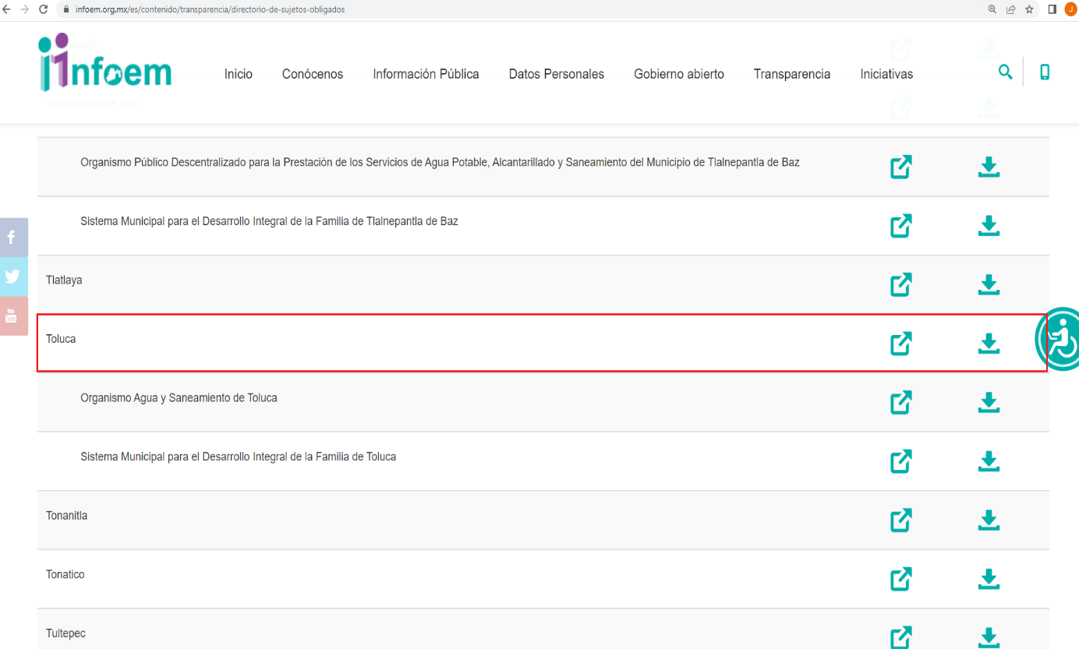

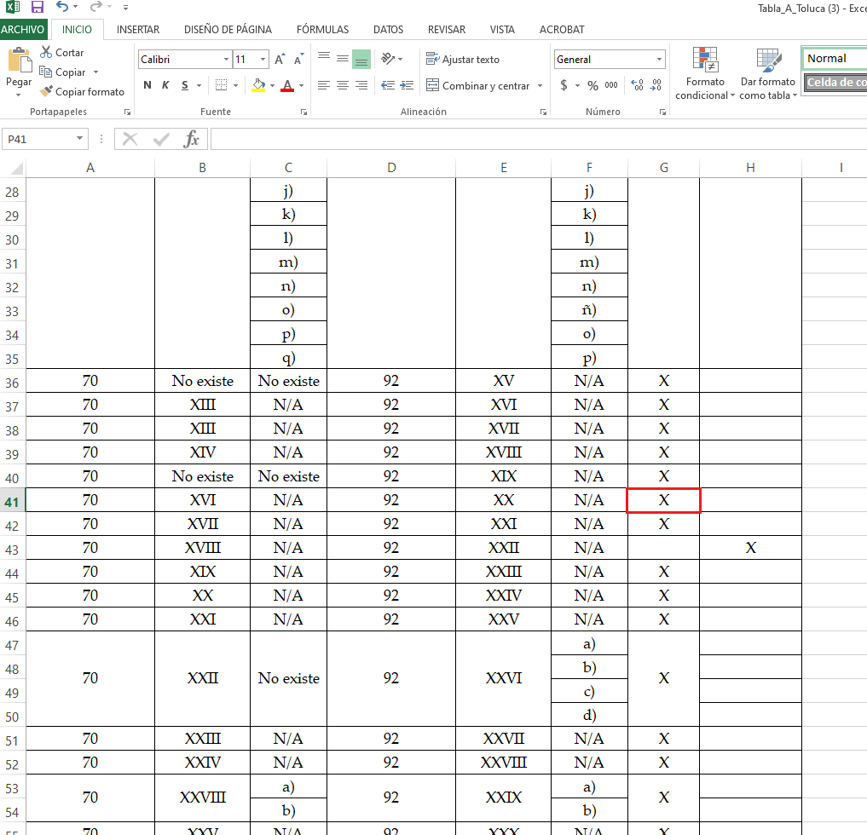
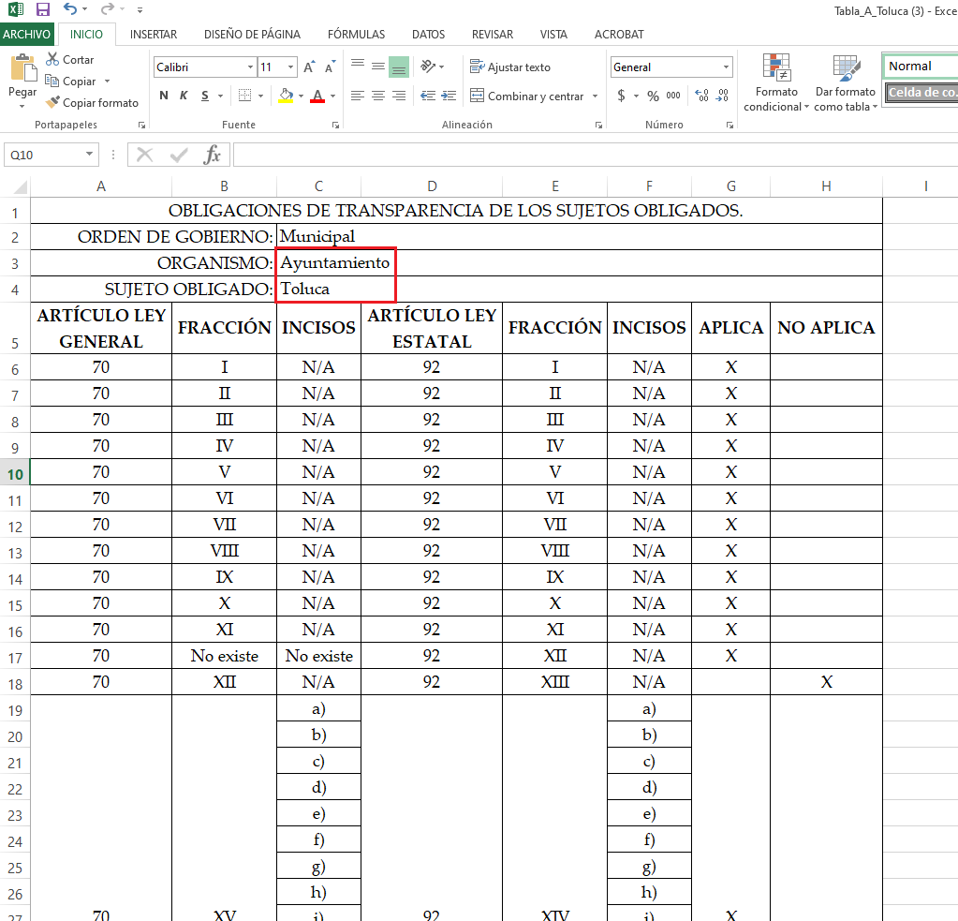
En razón de lo anterior, se arriba a la conclusión de que la información requerida no solo obra en los archivos del Sujeto Obligado, sino que obra en las fronteras conceptuales de las obligaciones de transparencia común.
En esta tesitura, se procede al análisis del presente recurso, así como al contenido íntegro de las actuaciones que obran en el expediente electrónico, para así estar en posibilidad este Órgano Colegiado de dictar el fallo correspondiente conforme a derecho, tomando en consideración los elementos aportados por las partes y apegándose en todo momento al principio de máxima publicidad consagrado en nuestra Constitución Federal, Local y demás leyes aplicables en la materia, así como en los tratados internacionales en los que el Estado Mexicano sea parte, en concordancia con el artículo 8 de la Ley de Transparencia local.
Una vez sentado lo anterior, como se mencionó en el antecedente segundo, El Sujeto Obligado en fecha cuatro de mayo de dos mil veintidós, dio respuesta a la solicitud de información 00953/TOLUCA/IP/2022 en los siguientes términos:
- ““Respuesta 953_2022.pdf”: Oficio sin número signado por la Titular de la Unidad de Transparencia y dirigido al particular, de fecha cuatro de mayo de dos mil veintidós, resulta de nuestro interés el siguiente extracto:
“(…) hago de su conocimiento que la Dirección General de Administración y Servidora Pública Habilitada, informó a la que suscribe que hace entrega de los Contratos Colectivos de Trabajo de los años 2016, 2019, 2020 y 2021; así como, los Convenios de Prestaciones de Ley y Colaterales de los años 2016, 2018, 2019, 2020, 2021, mismos que se adjuntan al presente, por ser la única información con la que se cuenta.
Finalmente la Dirección General del Instituto Municipal de Cultura Física y Deporte y Servidor Público Habilitado, hizo entrega de los Convenios celebrados con el SUTEYM de los años 2018, 2019 y 2020, mismos que se adjuntan al presente” (Sic)
- “saimex 0953.zip”: Compila lo siguiente:
- “CONVENIO SUTEYM 2016.pdf”: Convenio de Prestaciones celebrado entre el Ayuntamiento de Toluca y el Sindicato Único de Trabajadores de los Poderes, Municipios e Instituciones Descentralizadas del Estado de México “SUTEYM” para el ejercicio 2016.
- “CONVENIO SUTEyM 2018.pdf”: Convenio de Prestaciones celebrado entre el Ayuntamiento de Toluca y el Sindicato Único de Trabajadores de los Poderes, Municipios e Instituciones Descentralizadas del Estado de México “SUTEYM” para el ejercicio 2018.
- “CONVENIO SUTEYM 2019.pdf”: Convenio de Prestaciones celebrado entre el Ayuntamiento de Toluca y el Sindicato Único de Trabajadores de los Poderes, Municipios e Instituciones Descentralizadas del Estado de México “SUTEYM” para el ejercicio 2019.
- “CONVENIO SUTEYM 2020.pdf”: Convenio de Prestaciones celebrado entre el Ayuntamiento de Toluca y el Sindicato Único de Trabajadores de los Poderes, Municipios e Instituciones Descentralizadas del Estado de México “SUTEYM” para el ejercicio 2020.
- “CONVENIO SUTEYM 2021.pdf”: Convenio de Prestaciones celebrado entre el Ayuntamiento de Toluca y el Sindicato Único de Trabajadores de los Poderes, Municipios e Instituciones Descentralizadas del Estado de México “SUTEYM” para el ejercicio 2021.
- “CONTRATO SUTIC 2019.pdf”: Contrato Colectivo de Trabajo celebrado entre el Sindicato Único de Trabajadores de la Industria de la Carne, Alimentos, Similares y Conexos de la República Mexicana “SUTIC” y el Ayuntamiento de Toluca, para el ejercicio 2019.
- “CONTRATO SUTIC 2020.pdf”: Contrato Colectivo de Trabajo celebrado entre el Sindicato Único de Trabajadores de la Industria de la Carne, Alimentos, Similares y Conexos de la República Mexicana “SUTIC” y el Ayuntamiento de Toluca, para el ejercicio 2020.
- “CONVENIO SUTIC-2016.pdf”: Convenio Colectivo de Trabajo celebrado entre el Contrato Colectivo de Trabajo celebrado entre el Sindicato Único de Trabajadores de la Industria de la Carne, Alimentos, Similares y Conexos de la República Mexicana “SUTIC” y el Ayuntamiento de Toluca, de fecha cinco de septiembre de dos mil dieciséis.
- “CONVENIO SUTIC 2021.pdf”: Contrato Colectivo de Trabajo celebrado entre el Sindicato Único de Trabajadores de la Industria de la Carne, Alimentos, Similares y Conexos de la República Mexicana “SUTIC” y el Ayuntamiento de Toluca, de fecha uno de octubre de dos mil veintiuno.
- “CONVENIO SUTEYM AÑO 2018.pdf”: Convenio celebrado entre el IMCUFIDET y el SUTEYM para el año 2018.
- “CONVENIO SUTEYM 2019.pdf”: Convenio de Prestaciones celebrado entre el IMCUFIDET y el SUTEYM para el año 2019.
- “CONVENIO SUTEYM AÑO 2020.pdf”: Convenio de Prestaciones celebrado entre el IMCUFIDET y el SUTEYM para el año 2020.

En virtud de lo anterior, se colige que los sujetos obligados únicamente están constreñidos a proporcionar los soportes documentales que obren en sus archivos, precisando que de una interpretacion sistematica a la normatividad aplicable al Sujeto Obligado, no se advierte norma expresa que le contriña a celebrar contratos o convenios anuales o periodicos con Sindicatos.
Lo anterior cobra particular relevancia al tomar en consideración que El Sujeto Obligado señaló “mismos que se adjuntan al presente, por ser la única información con la que se cuenta…”
Bajo este contexto, se precisa que los Sujetos Obligados no están constreñidos a generar documentos “ad hoc”, robustece lo anterior el criterio 03/17 del Instituto Nacional de Transparencia, Acceso a la Información y Protección de Datos Personales, que dispone a la literalidad lo siguiente:
“NO EXISTE OBLIGACIÓN DE ELABORAR DOCUMENTOS AD HOC PARA ATENDER LAS SOLICITUDES DE ACCESO A LA INFORMACIÓN.
Los artículos 129 de la Ley General de Transparencia y Acceso a la Información Pública y 130, párrafo cuarto, de la Ley Federal de Transparencia y Acceso a la Información Pública, señalan que los sujetos obligados deberán otorgar acceso a los documentos que se encuentren en sus archivos o que estén obligados a documentar, de acuerdo con sus facultades, competencias o funciones, conforme a las características físicas de la información o del lugar donde se encuentre. Por lo anterior, los sujetos obligados deben garantizar el derecho de acceso a la información del particular, proporcionando la información con la que cuentan en el formato en que la misma obre en sus archivos; sin necesidad de elaborar documentos ad hoc para atender las solicitudes de información.
Resoluciones:
RRA 0050/16. Instituto Nacional para la Evaluación de la Educación. 13 julio de 2016. Por unanimidad. Comisionado Ponente: Francisco Javier Acuña Llamas.
RRA 0310/16. Instituto Nacional de Transparencia, Acceso a la Información y Protección de Datos Personales. 10 de agosto de 2016. Por unanimidad. Comisionada Ponente. Areli Cano Guadiana.
RRA 1889/16. Secretaría de Hacienda y Crédito Público. 05 de octubre de 2016. Por unanimidad. Comisionada Ponente. Ximena Puente de la Mora” [Sic]

No se omite comentar que, al haber existido un pronunciamiento por parte del Sujeto Obligado, a fin de dar respuesta a la solicitud planteada, este Instituto no está facultado para manifestarse sobre la veracidad de la información proporcionada, pues este Órgano Garante, conforme al artículo 36 de la Ley de la Materia, no se encuentra facultado para pronunciarse acerca de la autenticidad de dicho pronunciamiento.
Sirve de sustento a lo anterior, el criterio 31/10 emitido por el entonces Instituto Federal de Acceso a la Información y Protección de Datos, ahora Instituto Nacional de Transparencia, Acceso a la Información y Protección de Datos Personales (INAI), el cual refiere:
“EL INSTITUTO FEDERAL DE ACCESO A LA INFORMACIÓN Y PROTECCIÓN DE DATOS NO CUENTA CON FACULTADES PARA PRONUNCIARSE RESPECTO DE LA VERACIDAD DE LOS DOCUMENTOS PROPORCIONADOS POR LOS SUJETOS OBLIGADOS.
El Instituto Federal de Acceso a la Información y Protección de Datos es un órgano de la Administración Pública Federal con autonomía operativa, presupuestaria y de decisión, encargado de promover y difundir el ejercicio del derecho de acceso a la información; resolver sobre la negativa de las solicitudes de acceso a la información; y proteger los datos personales en poder de las dependencias y entidades. Sin embargo, no está facultado para pronunciarse sobre la veracidad de la información proporcionada por las autoridades en respuesta a las solicitudes de información que les presentan los particulares, en virtud de que en los artículos 49 y 50 de la Ley Federal de Transparencia y Acceso a la Información Pública Gubernamental no se prevé una causal que permita al Instituto Federal de Acceso a la Información y Protección de Datos conocer, vía recurso revisión, al respecto.
Expedientes:
- 2440/07 Comisión Federal de Electricidad - Alonso Lujambio Irazábal
- 0113/09 Instituto de Seguridad y Servicios Sociales de los Trabajadores del Estado – Alonso Lujambio Irazábal
- 1624/09 Instituto Nacional para la Educación de los Adultos - María Marván Laborde
- 2395/09 Secretaría de Economía - María Marván Laborde
- 0837/10 Administración Portuaria Integral de Veracruz, S.A. de C.V. – María Marván Laborde” [Sic]

Inconforme con la respuesta del Sujeto Obligado, El Recurrente interpuso recurso de revisión en fecha diecinueve de mayo, admitiéndose el veinticuatro de mayo, ambos de dos mil veintidós. Señalando como motivos de inconformidad:
“no dan lo que deben publicar y ser transparentes y no ocutar y no mentir” (Sic)

Por otra parte, como fue mencionado en el antecedente quinto, El Sujeto Obligado rindió su informe justificado en fecha dos de junio de dos mil veintidós. Adjuntando para tal efecto lo siguiente:
- “RR 8700_2022.pdf”: Compila lo siguiente:
- Oficio número 2010A4000/UT/RR/0364/2022 signado por la Titular de la Unidad de Transparencia y dirigido al Comisionado Ponente, en lo medular expone las siguientes premisas argumentativas:
- En términos de los numerales 12 y 24 de la Ley de Transparencia local, no tiene obligación de generar documento ad hoc para colmar el derecho de acceso a la información pública.
- Que mediante respuesta primigenia, remitió todos los contratos y/o convenios vinculados con la solicitud de información formulada por el particular.
- Que los motivos de inconformidad estriban en impugnar la veracidad de la información proporcionada.

Luego entonces, hasta aquí lo expuesto se destaca que dichos señalamientos resultan improcedentes para la interposición del recurso de revisión, ello con base en la fracción V del artículo 191 de la citada Ley de Transparencia Local, que consagra:
“Artículo 191. El recurso será desechado por improcedente cuando:
(…)
V. Se impugne la veracidad de la información proporcionada;
(…)” (Sic)

Ordenamiento que consagra la improcedencia del recurso de revisión cuando los solicitantes duden de la veracidad de la información proporcionada por los Sujetos Obligados, ello atendiendo que como quedó precisado en párrafos previos, este Órgano Garante no se encuentra facultado para dudar de la veracidad de la información proporcionada por los Sujetos Obligados, aunado que de conformidad con los artículos 57 y 59 del Código de Procedimientos Administrativos del Estado de México, todos los documentos expedidos por los servidores públicos en el ejercicio de sus funciones son documentos públicos, que se encuentran revestidos de legalidad y fe pública, se citan los artículos para mayor referencia:
“Artículo 57.- Son documentos públicos aquéllos cuya formulación está encomendada por ley, dentro de los límites de sus facultades, a las personas dotadas de fe pública y los expedidos por servidores públicos en el ejercicio de sus funciones.
La calidad de públicos se demuestra por la existencia regular, sobre los documentos, de sellos, firmas u otros signos exteriores que, en su caso, prevengan las leyes, salvo prueba en contrario
Artículo 59.- Los documentos públicos expedidos por autoridades de la federación, de los estados, del Distrito Federal o de los municipios harán fe en el Estado sin necesidad de legalización.
Para que hagan fe en la entidad los documentos procedentes del extranjero, deberán presentarse debidamente legalizados por las autoridades diplomáticas o consulares o estarse a los convenios que el Estado haya celebrado en esta materia.” (Sic)

Acotado lo anterior, como ha quedado precisado el líneas precedentes, se advierte que del expediente electrónico, El Sujeto Obligado se sirvió en dar respuesta al Recurrente, remitiendo para tal numerosos contratos y convenios en materia de prestaciones y condiciones laborales celebrados con el SUTEYM. Luego entonces, se arriba a la premisa de que los documentos remitidos satisfacen la pretensión del particular, en virtud de ello, este Órgano Garante estima que las razones o motivos de inconformidad hechos valer por el Recurrente son infundados
Podemos concluir entonces que, en el presente asunto, se actualiza la causal de sobreseimiento prevista en la fracción IV del artículo 192, de la Ley de Transparencia y Acceso a información Pública del Estado de México y Municipios, que disponen lo siguiente:
“Artículo 192. El recurso será sobreseído, en todo o en parte, cuando una vez admitido, se actualicen alguno de los siguientes supuestos:
(…)
IV. Admitido el recurso de revisión, aparezca alguna causal de improcedencia en los términos de la presente Ley; y.
(…)” (Sic)

Por lo que con fundamento en la segunda hipótesis de la fracción I del artículo 186, de la Ley de Transparencia y Acceso a la Información Pública del Estado de México y Municipios, se SOBRESEE el recurso de revisión 08700/INFOEM/IP/RR/2022, que ha sido materia del presente fallo.
Por lo antes expuesto y fundado es de resolverse y,

SE RESUELVE
PRIMERO. Se SOBRESEE el recurso de revisión 08700/INFOEM/IP/RR/2022, por actualizarse la causal de improcedencia contenida en la fracción V del artículo 191 de la Ley de Transparencia y Acceso a la Información Pública del Estado de México y Municipios, en términos de lo expuesto en el Considerando CUARTO de la presente resolución.

SEGUNDO. Notifíquese vía Sistema de Acceso a la información Mexiquense (SAIMEX) la presente resolución al Titular de la Unidad de Transparencia del Sujeto Obligado.

TERCERO. NOTIFÍQUESE al Recurrente la presente resolución vía Sistema de Acceso a la información Mexiquense (SAIMEX) y hágase del conocimiento que en caso de que considere que la presente resolución le causa algún perjuicio, podrá promover el Juicio de Amparo en los términos de las leyes aplicables, de acuerdo a lo estipulado por el artículo 196 de la Ley de Transparencia y Acceso a la Información Pública del Estado de México y Municipios.

ASÍ LO ACORDÓ, POR UNANIMIDAD DE VOTOS, EL PLENO DEL INSTITUTO DE TRANSPARENCIA, ACCESO A LA INFORMACIÓN PÚBLICA Y PROTECCIÓN DE DATOS PERSONALES DEL ESTADO DE MÉXICO Y MUNICIPIOS, CONFORMADO POR LOS COMISIONADOS JOSÉ MARTÍNEZ VILCHIS, MARÍA DEL ROSARIO MEJÍA AYALA, SHARON CRISTINA MORALES MARTÍNEZ, LUIS GUSTAVO PARRA NORIEGA (VOTO PARTICULAR) Y GUADALUPE RAMÍREZ PEÑA (VOTO PARTICULAR); EN LA VIGÉSIMA SÉPTIMA SESIÓN ORDINARIA CELEBRADA EL TRES DE AGOSTO DE DOS MIL VEINTIDÓS, ANTE EL SECRETARIO TÉCNICO DEL PLENO, ALEXIS TAPIA RAMÍREZ.
CCR/JCMA

IMPROCEDENCIA Y SOBRESEIMIENTO EN EL JUICIO DE AMPARO. LAS CAUSAS PREVISTAS EN LOS ARTÍCULOS 73 Y 74 DE LA LEY DE LA MATERIA, RESPECTIVAMENTE, NO SON INCOMPATIBLES CON EL ARTÍCULO 25.1 DE LA CONVENCIÓN AMERICANA SOBRE DERECHOS HUMANOS. Del examen de compatibilidad de los artículos 73 y 74 de la Ley de Amparo con el artículo 25.1 de la Convención Americana sobre Derechos Humanos no se advierte que el derecho interno desatienda los estándares que pretenden proteger los derechos humanos en dicho tratado, por regular causas de improcedencia y sobreseimiento que impiden abordar el estudio de fondo del asunto en el juicio de amparo, en virtud de que el propósito de condicionar el acceso a los tribunales para evitar un sobrecargo de casos sin mérito, es en sí legítimo, por lo que esa compatibilidad, en cuanto a los requisitos para la admisibilidad de los recursos dependerá, en principio, de los siguientes criterios: no pueden ser irracionales ni de tal naturaleza que despojen al derecho de su esencia, ni discriminatorios y, en el caso, la razonabilidad de esas causas se justifica por la viabilidad de que una eventual sentencia concesoria tenga un ámbito de protección concreto y no entre en conflicto con el orden jurídico, no son de tal naturaleza que despojen al derecho de su esencia ni tampoco son discriminatorias, pues no existe alguna condicionante para su aplicabilidad, en función de cuestiones personales o particulares del quejoso. Por tanto, las indicadas causas de improcedencia y sobreseimiento no son incompatibles con el citado precepto 25.1, pues no impiden decidir sencilla, rápida y efectivamente sobre los derechos fundamentales reclamados como violados dentro del juicio de garantías.

